

АДМИНИСТРАЦИЯ БЕРЕЗОВСКОГО РАЙОНА
ХАНТЫ-МАНСИЙСКОГО АВТОНОМНОГО ОКРУГА - ЮГРЫ
РАСПОРЯЖЕНИЕ

от ______________2024 № _______
пгт. Березово

Об организации деятельности Ярмарки выходного дня по продаже продовольственных и непродовольственных товаров на территории городского поселения Березово

В целях наиболее полного удовлетворения потребностей жителей городского поселения Березово в услугах торговли, а также поддержки местных товаропроизводителей:
- Организовать проведение на территории городского поселения Березово ярмарку выходного дня по продаже продовольственных и непродовольственных товаров (далее – Ярмарка).
- Организатор Ярмарки – комитет по экономической политике администрации Березовского района.
- Участниками Ярмарки могут быть юридические лица, индивидуальные предприниматели, а также физические лица, применяющие специальный налоговый режим «Налог на профессиональный доход» в течение срока проведения эксперимента, установленного Федеральным законом от 27.11.2018 № 422-ФЗ «О проведении эксперимента по установлению специального налогового режима «Налог на профессиональный доход», заключившие договор о предоставлении торгового места на Ярмарке.
- Утвердить:
  - Время проведения Ярмарки - в период с июня по сентябрь, еженедельно в субботу и воскресенье, с 11:00 до 19:00 часов.
  - Место проведения Ярмарки - пгт. Березово, ул. Ленина, территория детской площадки «Березка», согласно приложению 1 к настоящему распоряжению.
  - Проект договора о предоставлении торгового места на Ярмарке, согласно приложению 2 к настоящему распоряжению.
  - Форму заявления о предоставлении торгового места на Ярмарке, согласно приложению 3 к настоящему распоряжению.
  - Перечень видов товаров для реализации на Ярмарке, согласно приложению 4 к настоящему распоряжению.
  - Плату за предоставление торгового места на Ярмарке в размере 300,00 (триста) рублей в день на 2024 год.
  - План мероприятий по организации Ярмарки и продажи товаров, согласно приложению 5 к настоящему распоряжению.
  - Количество мест для продажи товаров на Ярмарке: 5 мест.
- Настоящее распоряжение вступает в силу после его подписания.
- Контроль за исполнением настоящего распоряжения возложить на заместителя главы Березовского района, председателя Комитета С.А. Гельвер.

Глава района Р.В. Александров
Приложение 1
к распоряжению администрации Березовского района
от ___________ №______
Схема расположения ярмарочной площадки
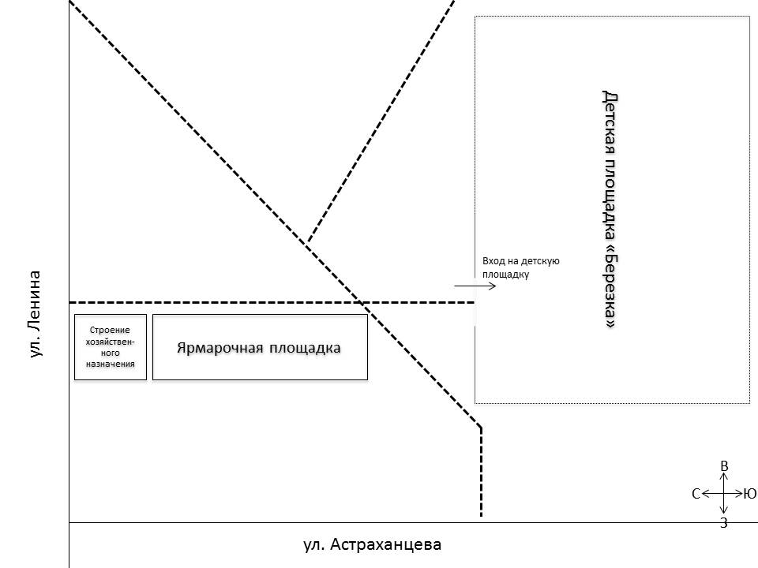
- пешеходные
дорожки
- линии улиц
Условные обозначения:
Приложение 2
к распоряжению администрации Березовского района
от ___________ №______

Проект договора о предоставлении торгового места на Ярмарке

ДОГОВОР № _______
о предоставлении торгового места на ярмарке выходного дня по продаже продовольственных и непродовольственных товаров

пгт. Березово «____» _________ 202_ года

Администрация Березовского района, именуемая в дальнейшем «Администрация», в лице ___________________, действующего на основании _____________________, с одной стороны, и ________________________, именуемый в дальнейшем «Предприниматель», действующий на основании ___________________________, с другой стороны (далее – Стороны), на основании заявления Предпринимателя о предоставлении торгового места на ярмарочной площадке, заключили настоящий договор (далее – Договор) о нижеследующем.

- Предмет Договора

  - Администрация предоставляет Предпринимателю за плату торговое место на ярмарке, организованной согласно распоряжению администрации Березовского района №_____ от «___»_____202__года (далее – Ярмарка, Распоряжение), на земельном участке, расположенном по адресу Ханты-Мансийский автономный округ – Югра, Березовский район, пгт. Березово, ул. Ленина, территория детской площадки «Березка» (согласно приложению 1 Распоряжения), площадь торгового места 6 кв.м.
  - Период предоставления торгового места на Ярмарке: с «___»_____202__ по «___»_____202__ .
  - Режим работы: еженедельно, в субботу и воскресенье, с 11:00 до 19:00 часов.
  - Специализация: ______________.

2. Плата и расчеты по Договору

2.1. Размер платы за предоставление торгового места на Ярмарке (далее – Плата) составляет _______ рублей в день.
2.2. Плата за торговое место на Ярмарке производится Предпринимателем ежемесячно не позднее 5 числа текущего месяца.
Плата за месяц, в котором было предоставлено торговое место на Ярмарке, вносится не позднее пяти календарных дней с даты заключения договора.
2.3 Плата на период действия договора составляет _____ рублей ____ копеек.
Плата за июнь 202__ года - _______ рублей _____ копеек.
Плата за июль 202__ года - _______ рублей _____ копеек.
Плата за август 202__ года - _______ рублей _____ копеек.
Плата за сентябрь 202__ года - _______ рублей _____ копеек.
2.4. Плата по настоящему Договору вносится Предпринимателем путем перечисления денежных средств по следующим реквизитам: _________________________________________
___________________________________________________________________________________________________________________________________________________________________.

3. Права и обязанности сторон

3.1. Администрация имеет право:
3.1.1. Осуществлять контроль за исполнением Предпринимателем условий Договора и соблюдением требований по предоставлению торгового места на Ярмарке.
3.1.2. В одностороннем порядке путем письменного уведомления Предпринимателя, отказаться от исполнения Договора в случаях, установленных пунктом 5.2 Договора.
В случае одностороннего отказа от Договора, предусмотренного настоящим пунктом, Договор считается расторгнутым по истечении 7 (семи) календарных дней со дня направления уведомления Предпринимателю.
3.2. Администрация обязана:
3.2.1. Предоставить торговое место на Ярмарке в соответствии с условиями Договора.
3.2.2. Обеспечить Предпринимателю подключение к электроэнергии.
3.3. Предприниматель имеет право:
3.3.1. Пользоваться торговым местом на Ярмарке в соответствии с условиями Договора.

3.3.3. В одностороннем порядке путем письменного уведомления Администрации отказаться от исполнения Договора в случаях, установленных пунктом 5.2 Договора.

3.4. Предприниматель обязан:

3.4.1. Использовать торговое место на Ярмарке исключительно в соответствии с назначением (специализацией), указанным в пункте 1.4 Договора, а также реализовывать виды товаров в соответствии с перечнем (Приложение 4 Распоряжения).
3.4.4. Своевременно и в полном объеме вносить плату по Договору в размере и порядке, установленном Договором.
3.4.5. Соблюдать требования законодательства Российской Федерации о защите прав потребителей, законодательства Российской Федерации, Ханты-Мансийского автономного округа-Югры в области обеспечения санитарно-эпидемиологического благополучия населения, охраны окружающей среды, пожарной безопасности, требования, предъявляемые законодательством Российской Федерации к продаже отдельных видов товаров, и иные требования, в том числе:
- поддерживать чистоту и порядок торгового места в течение времени обслуживания;
- своевременно в наглядной и доступной форме доводить до сведения покупателей необходимую и достоверную информацию о товарах, обеспечивающую возможность правильного выбора товара;
- в случаях, установленных законодательством Российской Федерации, иметь в наличии документы, подтверждающие соответствие товаров установленным требованиям (сертификат или декларации о соответствии), товарно-сопроводительные документы;
- в случаях, предусмотренных законодательством Российской Федерации иметь в наличии контрольно-кассовую технику;
- обеспечить наличие ценников на реализуемые товары, оформленные в соответствии с требованиями, установленными законодательством Российской Федерации;
- обеспечить наличие вывески на торговом месте с указанием информации о наименовании хозяйствующего субъекта (фамилия, имя, отчество индивидуального предпринимателя), ИНН, контактного телефона индивидуального предпринимателя;
- наличие медицинских книжек установленного образца (для участников (продавцов) Ярмарки, осуществляющих реализацию пищевых продуктов, а также лиц, привлекаемых участником, хозяйствующим субъектом для реализации пищевых продуктов);
- в случае если продажа товаров осуществляется с использованием средств измерений (весов, гирь, мерных емкостей, метров и других), продавцами на торговом месте должны быть установлены измерительные приборы, соответствующие метрологическим правилам и нормам. Измерительные приборы должны быть установлены таким образом, чтобы в наглядной и доступной форме обеспечивать процессы взвешивания товаров, определения их стоимости, а также их отпуска.
3.4.6. Не допускать:
а) передачу или уступку прав по настоящему Договору третьим лицам;
б) размещение вне торгового места дополнительного торгового оборудования и иных объектов;
в) раскладки товаров, упаковок, мусора, а также складирование тары и запаса товаров вне торгового места.
3.4.7. Самостоятельно установить в пределах торгового места необходимое оборудование, включая торговую палатку, стол для раскладки продукции, контрольно-кассовую технику, мусорный контейнер (ведро).
3.4.8. По окончании времени работы самостоятельно демонтировать установленное оборудование и другие объекты. За оставленное на торговом месте оборудование Администрация ответственность не несет.
Не допускается оставление на торговом месте мусора, остатков продукции и т.п.
3.4.9. Обеспечить уборку мусора, оставленного покупателями товаров (упаковка, трубочки, стаканы, фантики и т.д.) на территории детской площадки «Березка» и прилегающей территории.
4. Срок действия Договора

4.1. Договор вступает в силу со дня его подписания и действует до окончания периода предоставления торгового места на Ярмарке.

5. Изменение и досрочное расторжение Договора

5.1. Внесение изменений в Договор осуществляется путем заключения дополнительного соглашения к Договору, подписываемого обеими Сторонами.
5.2. Договор подлежит досрочному расторжению:
5.2.1. По соглашению Сторон Договора, в том числе в случае прекращения осуществления торговой деятельности Предпринимателя.
5.2.2. В случае прекращения деятельности Предпринимателя в установленном федеральным законодательством порядке.
5.2.3. В одностороннем порядке Администрацией при наличии одного или нескольких оснований:
1) неисполнение обязательств по Договору;
2) использование торгового места с нарушением требований Договора, специализации, места и периода предоставления;
3) самовольное увеличение площади торгового места;
4) неисполнение обязанности по внесению платы по Договору в срок указанный в пункте 2.2 Договора;
5) по решению суда в случаях и порядке, предусмотренных законодательством Российской Федерации.
5.3. Сторона Договора, инициирующая процедуру досрочного расторжения Договора, обязана за 7 (семь) календарных дней сообщить об этом другой Стороне в письменном виде.
5.4. В случае выявления фактов, указанных в подпунктах 1 – 5 пункта 5.2.3 Договора, Администрация в семидневный срок с момента принятия решения о досрочном прекращении действия Договора, направляет Предпринимателю соответствующее уведомление в письменной форме.

6. Ответственность сторон

6.1. В случае неисполнения или ненадлежащего исполнения обязательств по Договору Стороны несут ответственность в соответствии с действующим законодательством Российской Федерации.
7. Форс-мажорные обстоятельства

7.1. Стороны освобождаются от ответственности за частичное или полное неисполнение обязательств по Договору, если оно явилось следствием возникновения обстоятельств непреодолимой силы, возникших после заключения Договора в результате обстоятельств чрезвычайного характера (пожара, аварии, опасного природного явления, катастрофы, стихийного или иного бедствия, войны, военных действий, блокады, эмбарго, общих забастовок), а также иных обстоятельств, которые Стороны не могли предвидеть при заключении Договора (изменение законодательства), если эти обстоятельства непосредственно повлияли на исполнение Договора.
7.2. При наступлении форс-мажорных обстоятельств, Стороны проводят переговоры и вносят изменения в условия Договора.

8. Прочие условия

  - Все споры (разногласия), возникающие между Сторонами в связи с исполнением Договора, разрешаются путем переговоров, в том числе с оформлением соответствующих протоколов, обменом письмами или иными документами.
В случае невозможности их урегулирования споры (разногласия) подлежат рассмотрению в Арбитражном суде Ханты-Мансийского автономного округа – Югры в порядке, установленном законодательством Российской Федерации.
  - Договор составлен в двух экземплярах, каждый из которых имеет одинаковую юридическую силу.
  - Все изменения и дополнения к Договору оформляются Сторонами дополнительными соглашениями, совершенными в письменной форме, которые являются неотъемлемой частью Договора.
  - Стороны обязуются незамедлительно уведомлять друг друга об изменении своих адресов и банковских реквизитов. Неисполнение стороной настоящего пункта лишает ее права ссылаться на то, что предусмотренные Договором уведомление или платеж не были произведены надлежащим образом.
  - Вся корреспонденция, связанная с исполнением Договора, предоставляется Предпринимателем на имя главы Березовского района на бумажном носителе. Представление документов может быть осуществлено Предпринимателем лично, либо направлено почтовым отправлением.
  - Подписанием Договора Предприниматель выражает свое согласие на обработку Администрацией и иного лица, по поручению Администрации его персональных данных, содержащихся в Договоре и в любых иных документах предоставленных им, в целях исполнения Договора, в соответствии со статьей 9 Федерального закона от 27 июля 2006 года № 152-ФЗ «О персональных данных» (далее – Федеральный закон).
  - В рамках вышеуказанного Федерального закона, Администрация может систематизировать, накапливать, хранить, уточнять (обновлять, изменять) использовать, распространять (в том числе передавать третьим лицам) обезличивать, блокировать и уничтожать персональные данные Предпринимателя.

- Реквизиты и подписи Сторон

Администрация | Предприниматель

Администрация Березовского района

ОКТМО 71812000

628140, Тюменская область, Ханты-Мансийский автономный округ – Югра, Березовский район, пгт. Березово, ул. Астраханцева, д. 54

ИНН 8613002594 КПП 861301001

Платежные реквизиты:

______________________________________

______________________________________

______________________________________

Администрация Березовского района | Индивидуальный предприниматель
_____________/____________  М.П. (подпись) | ______________/ __________  М.П. (подпись)

Приложение 3
к распоряжению администрации Березовского района
от ___________ №______

Главе Березовского района
__________________________________
(Ф.И.О.)
от _______________________________
(наименование юридического лица,
Ф.И.О. индивидуального предпринимателя)

Заявление о предоставлении торгового места на Ярмарке

Заявитель_______________________________________________________
(наименование юридического лица, Ф.И.О. индивидуального предпринимателя, самозанятого)
в лице (для юридического лица)_________________________________________
(Ф.И.О. руководителя или уполномоченного лица)
документ, удостоверяющий личность ____________________________________
____________________________________________________________________
(вид документа, серия, номер, кем и когда выдан)
Юридический (почтовый) адрес ____________________________________
ИНН/ ОГРН____________________________________________________
(номер, дата, кем выдано)
контактная информация (телефон, адрес электронной почты) _____________________________________________________________________
Прошу предоставить торговое место на ярмарке выходного дня по продаже продовольственных и непродовольственных товаров на территории городского поселения Березово на период с «___»_____202__г по «___»_____202__г.
Режим работы: с____часов до ____часов, _________________
(дни недели)
Ассортимент товаров:____________________________________________
_____________________________________________________________________
К заявлению прилагаются следующие документы:
- копия документа удостоверяющего личность заявителя (для юридических лиц дополнительно копия документа, подтверждающего полномочия заявителя).
Обязуюсь:
2. Соблюдать требования, предусмотренные законодательством Российской Федерации в области обеспечения санитарно-эпидемиологического благополучия населения, пожарной безопасности, охраны окружающей среды, ветеринарии, защиты прав потребителей, требования, предъявляемые к продаже отдельных видов товаров, и другие предусмотренные законодательством Российской Федерации требования.

Заявитель ________________/___________________/
(подпись) (Ф.И.О)

Приложение 4
к распоряжению администрации Березовского района
от ___________ №______

Перечень видов товаров для реализации на Ярмарке

1. Сладкая вата.

2. Попкорн.

3. Воздушные шары.

4. Вода, безалкогольные напитки (за исключением энергетиков и безалкогольного пива).

5. Детские товары и игрушки (за исключением одежды и обуви).

6. Кондитерские изделия.*

*при соблюдении требований продажи таких изделий, а именно наличие холодильного оборудования (при продаже тортов, пирожных, мороженого, и других изделий, требующих особые условия хранения)

Приложение 5
к распоряжению администрации Березовского района
от ___________ №______

План мероприятий
по организации Ярмарки и продажи товаров

№ п/п | Наименование мероприятия | Срок реализации мероприятия | Ответственный исполнитель
1 | 2 | 3 | 4
1 | Публикация на официальном веб-сайте органов местного самоуправления Березовского района объявления о проведении Ярмарки | Не позднее 2 календарных дней до проведения Ярмарки | Комитет по экономической политике администрации Березовского района
2 | Обеспечить регистрацию заявлений о предоставлении торгового места на Ярмарке | Весь период проведения Ярмарки | Комитет по экономической политике администрации Березовского района
3 | Обеспечить заключение договоров о предоставлении торгового места на Ярмарке | Не позднее 3 календарных дней со дня подачи заявления.  Весь период проведения Ярмарки. | Комитет по экономической политике администрации Березовского района
4 | Обеспечение уборки территории в месте проведения ярмарки до начала проведения и окончания | На период действия договора о предоставлении торгового места на Ярмарке | Участники Ярмарки
5 | Обеспечение соблюдения требований законодательства Российской Федерации о защите прав потребителей, законодательства Российской Федерации, Ханты-Мансийского автономного округа-Югры в области обеспечения санитарно-эпидемиологического благополучия населения, охраны окружающей среды, пожарной безопасности, требования, предъявляемые законодательством Российской Федерации к продаже отдельных видов товаров | На период действия договора о предоставлении торгового места на Ярмарке | Участники Ярмарки

